目录
一、交易管理 3
1.1合同管理 3
1.2廉洁合同 4
1.3订单处理 6
1.4订单退货 11
1.5发票管理 13
二、 交易管理 14
2.1订单统计 14
2.2退货统计 16
三、 配送关系管理 17
3.1配送区域管理 17
3.2配送许可资质 18

一、交易管理

1.1合同管理
路 径：网站菜单【交易管理】下的【合同管理】。
功能说明：配送企业对合同进行处理，可签章、解除合同，查看合同明细。
操作流程如下：
在【交易管理】菜单下选择【合同管理】菜单项，进入该模块界面。如图1.1.1所示。
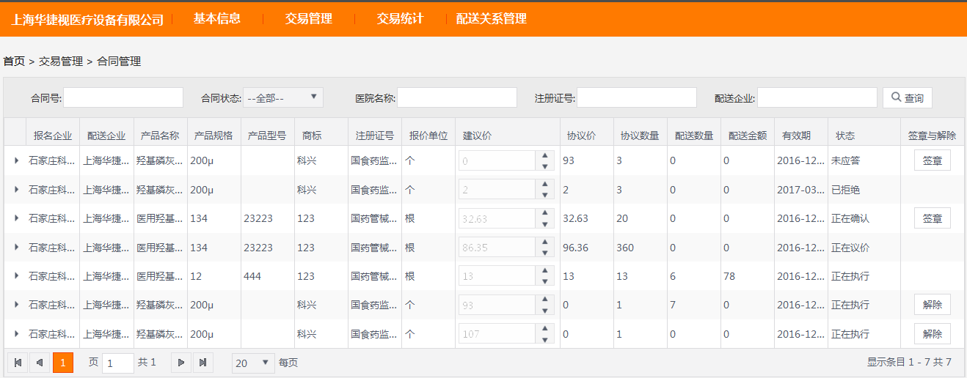
图1.1.1 合同管理主页面
- 可按合同号、合同状态、医院名称、注册证号、配送企业进行搜索查询。
- 签章。点击【签章】按钮，对状态为未应答、正在确认的合同进行签章，合同签章确认页面如图1.1.2。
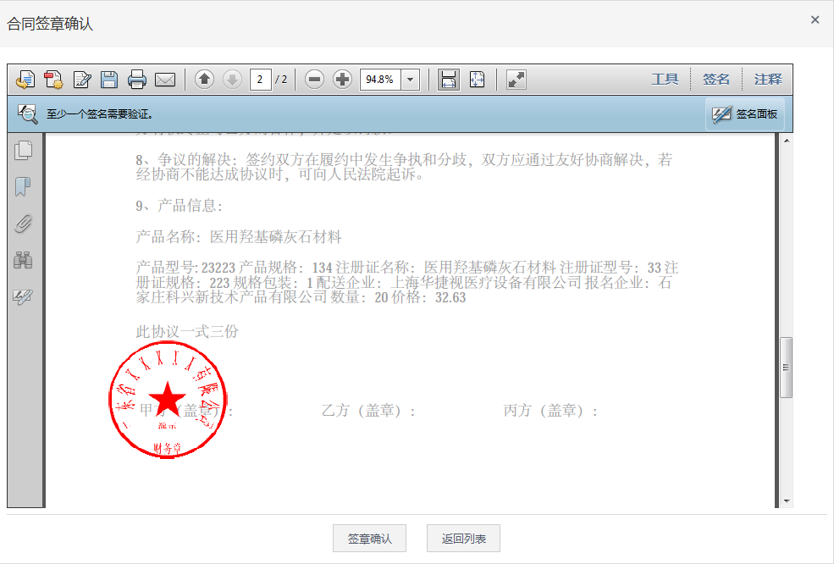
图1.1.2 签章页面
- 解除。点击【解除】按钮，可对状态为正在执行的合同进行解除。
- 点击列表中小三角图标，可展开合同详细信息，如图1.1.3。
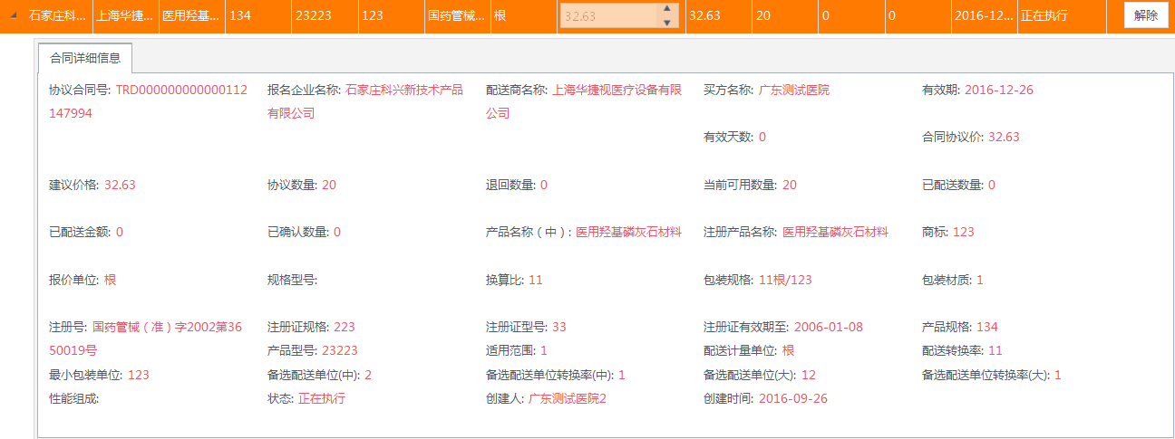
图1.1.3 合同明细页面

1.2廉洁合同
路 径：菜单【交易管理】下的【廉洁合同】。
功能说明：企业对医院发送过来的廉洁合同进行确认，拒绝等操作
操作流程如下：
在【交易管理】菜单中选择【廉洁合同】菜单项，进入该模块界面，如图所示。该模块包含查询、确认、拒绝等功能。
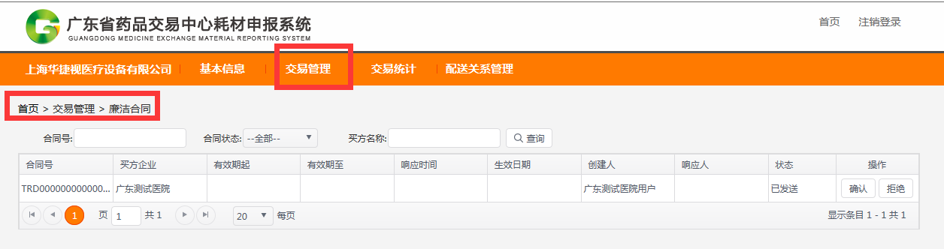
查询：可按照合同号、合同状态、买方名称等查询条件，点击【查询】，查询出结果，如图所示
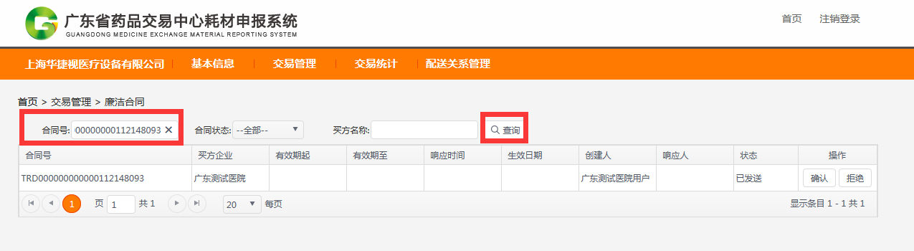
确认：选择要确认的廉洁合同，点击确认，进行签章确认
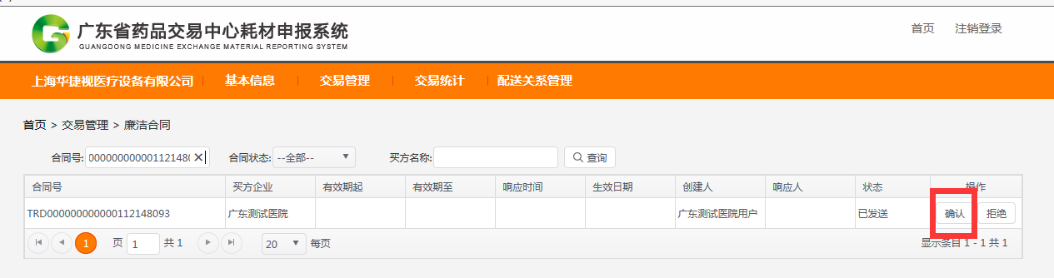
拒绝：选择要确认的廉洁合同，点击拒绝
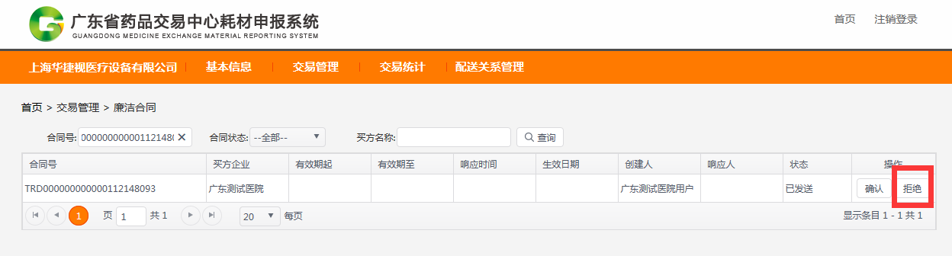

1.3订单处理
路 径：菜单【交易管理】下的【订单处理】。
功能说明：企业对医院发送过来的订单进行订单明细查询、条码备货、非条码备货、发货等操作
操作流程如下：
在【耗材交易】菜单中选择【订单处理】菜单项，进入该模块界面，如图所示。该模块包含订单查询、订单明细查看、订单打印等功能。
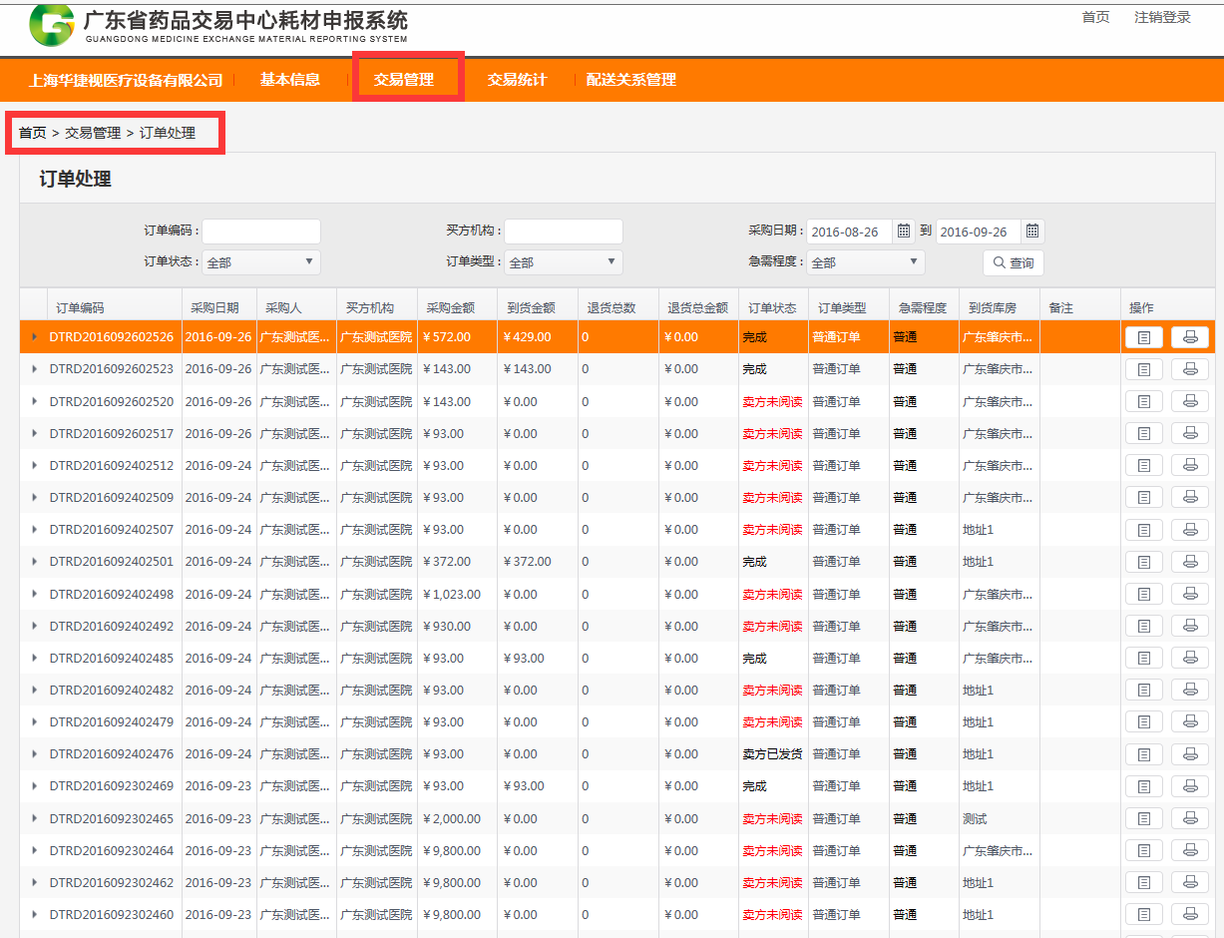
查询：可按照订单编码、买方机构、采购日期、订单状态、订单类型、急需程度等查询条件，点击【查询】，查询出结果，如图所示
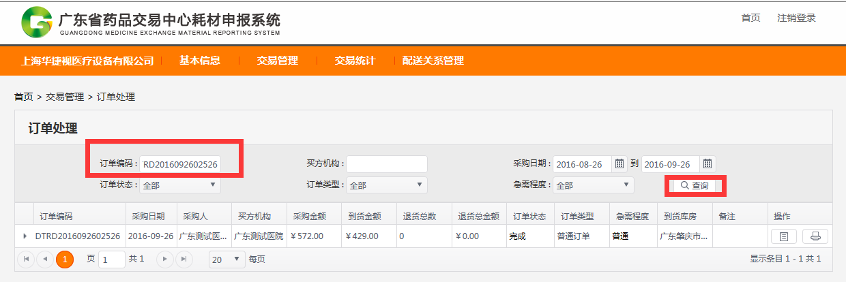
订单明细:选择要操作的订单，点击操作按钮【明细】，进入订单明细页面，如图所示
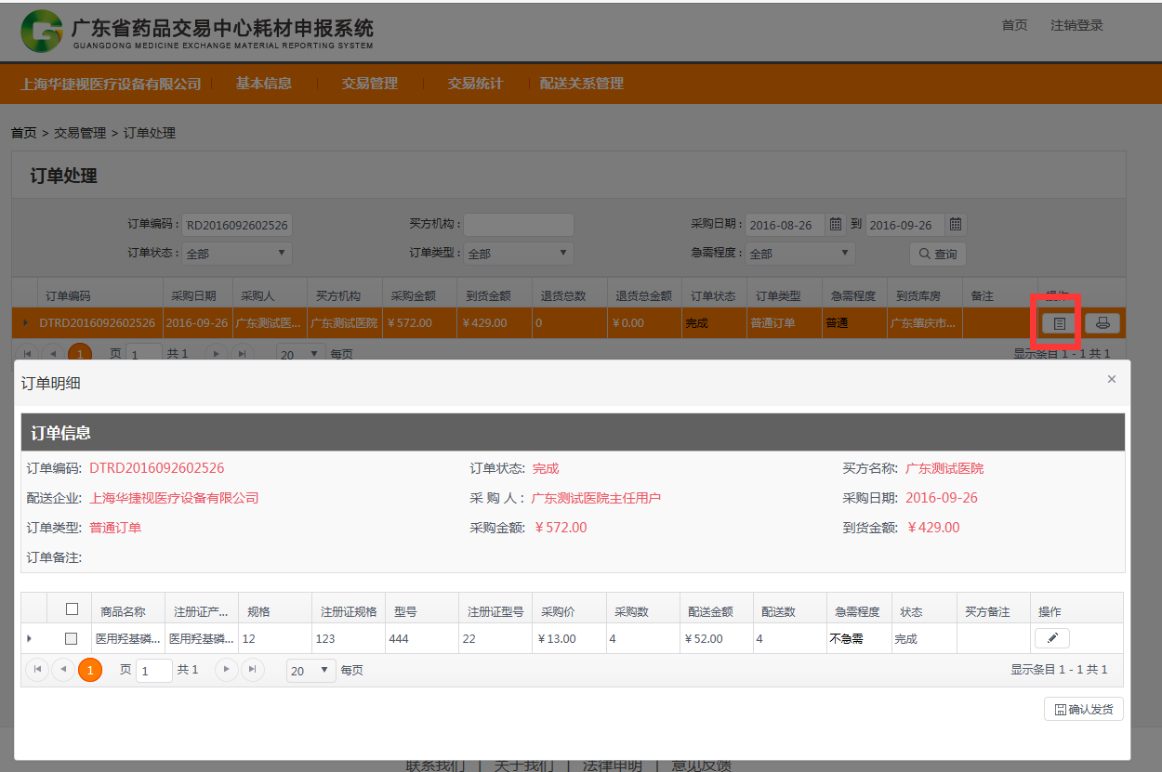
备货：选择要进行非条码备货的商品，点击【备货】按钮，如图所示
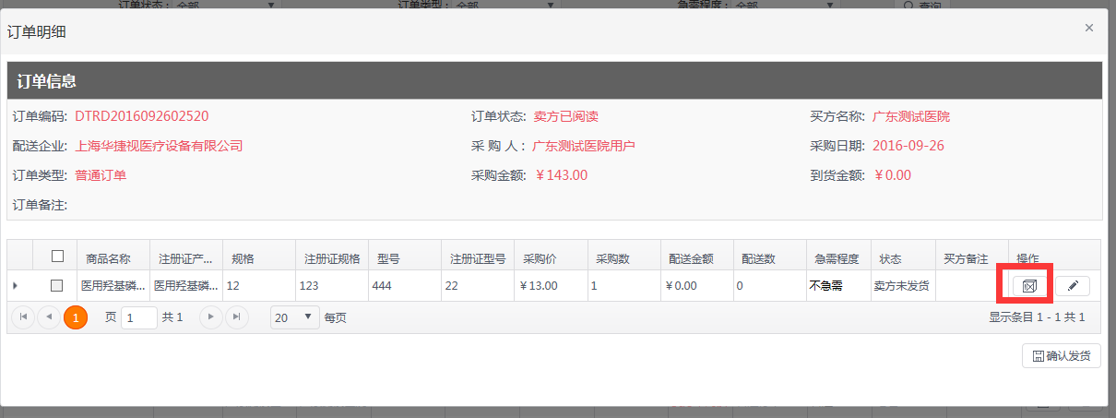
在弹出的页面，输入各项备货信息，点击【添加备货信息】，然后点击【保存】，如图所示
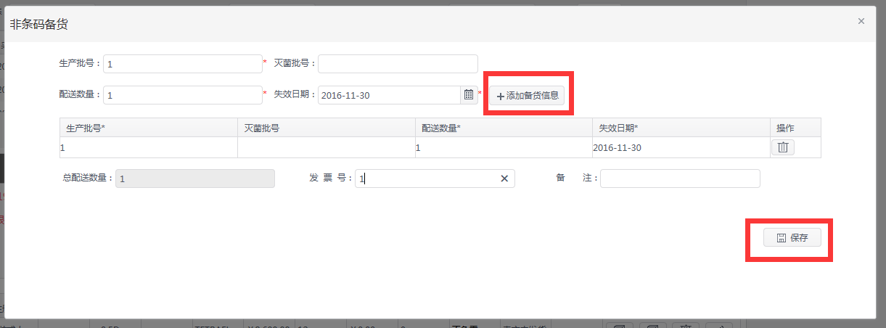
备货成功，在订单明细列表中显示备货信息,如图所示
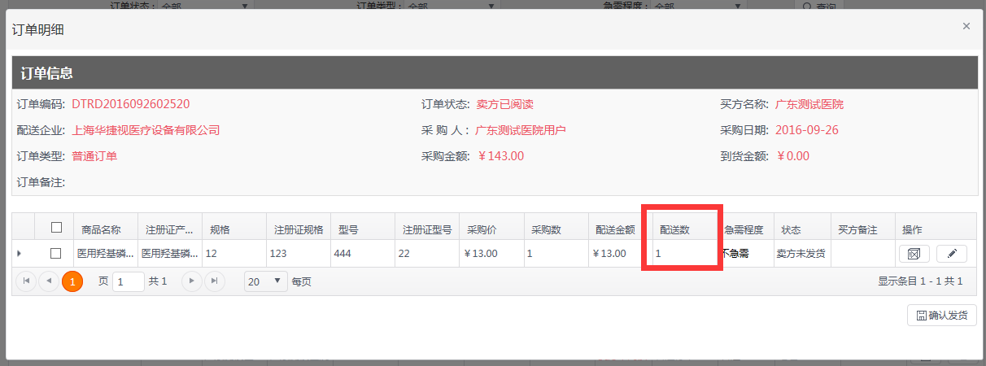
编辑备货按钮:在订单明细列表中，选择已经备货的商品，点击【编辑备货】按钮，
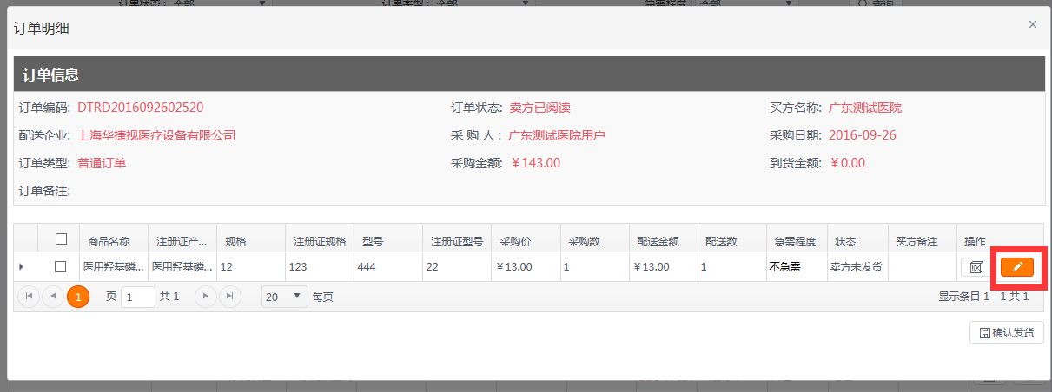
在弹出的发货明细处理页面，选择要删除的批次，点击【删除】按钮，删除成功
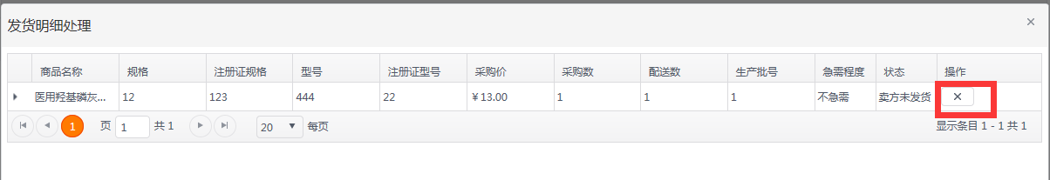
确认发货:填写完备货信息的商品，在订单明细列表中，勾选药进行发货的商品，可以进行【确认发货】操作。发货成功，医院可以做到货处理
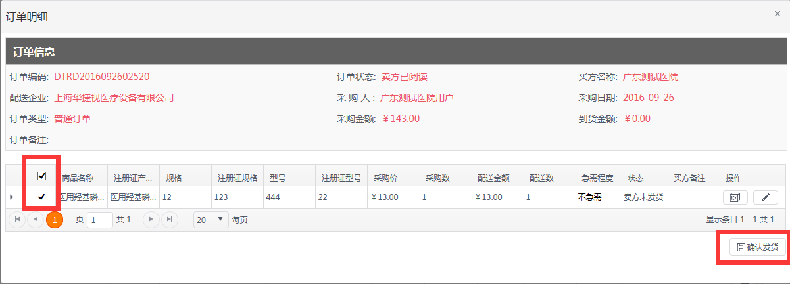
修改医院端未到货的无条码备货信息：企业端发货后，医院端不做任何操作，企业端可以对已经确认发货的产品信息进行修改，选择状态为【卖方已发货】的商品，点击【删除和修改多批次】操作按钮，点击操作按钮【修改未到货的无条码备货】，
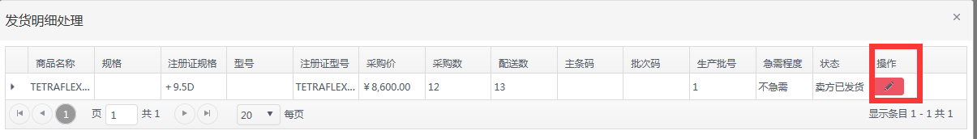
在弹出的页面，添加修改的产品信息，点击【添加备货信息】，点击【保存并发送】，订单信息修改成功，医院端该订单显示修改后的信息
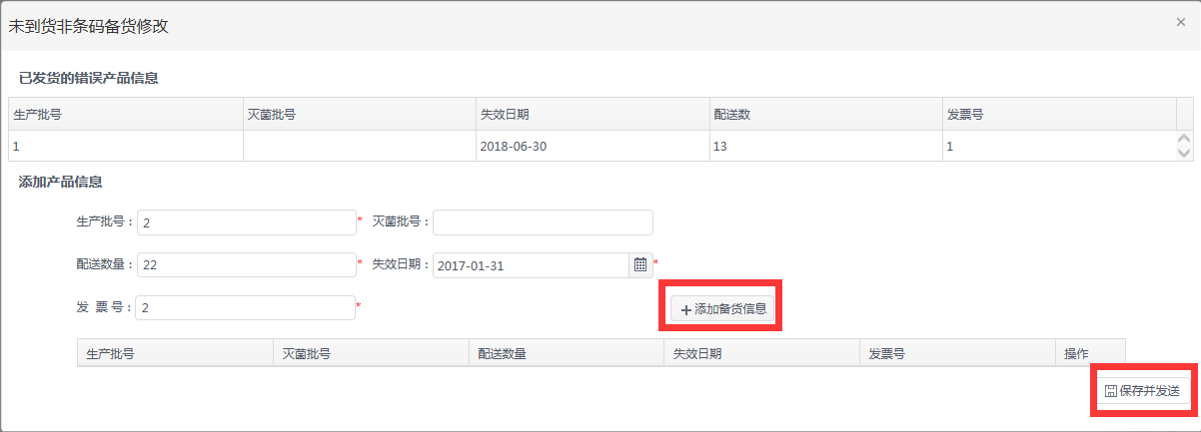
订单打印：选择要打印的订单，点击【打印】操作按钮
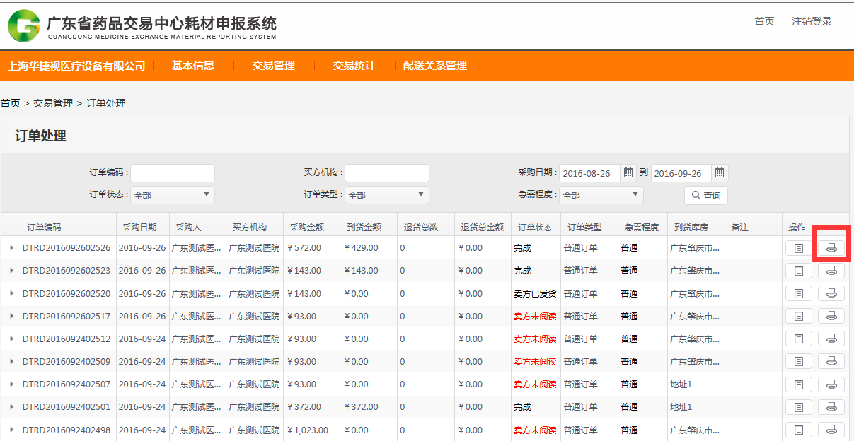
在弹出的订单明细页面，勾选产品，点击【A4打印】按钮，打印操作成功
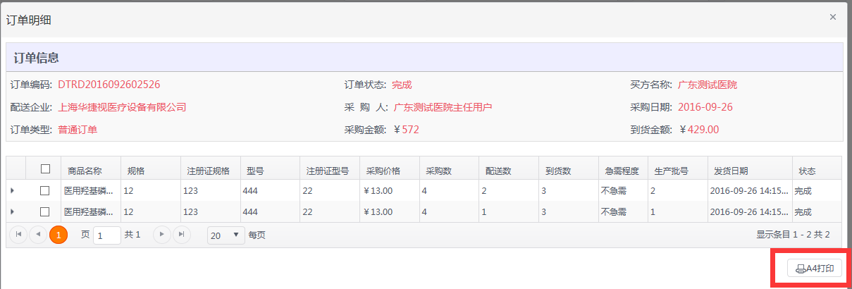

1.4订单退货
路 径：菜单【交易管理】下的【订单退货】。
功能说明：企业对医院发送过来的退货订单进行处理。
操作流程如下：
在【耗材交易】菜单中选择【订单退货】菜单项，进入该模块界面，如图所示。
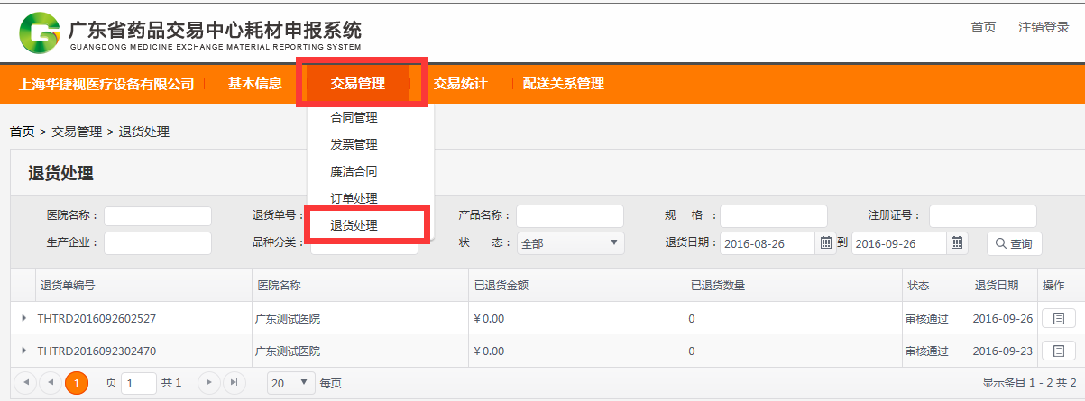
查询：可按照医院名称、退货单号、产品名称、规格、注册证号、生产企业、品种分类、状态、退货日期等查询条件，点击【查询】，查询出结果
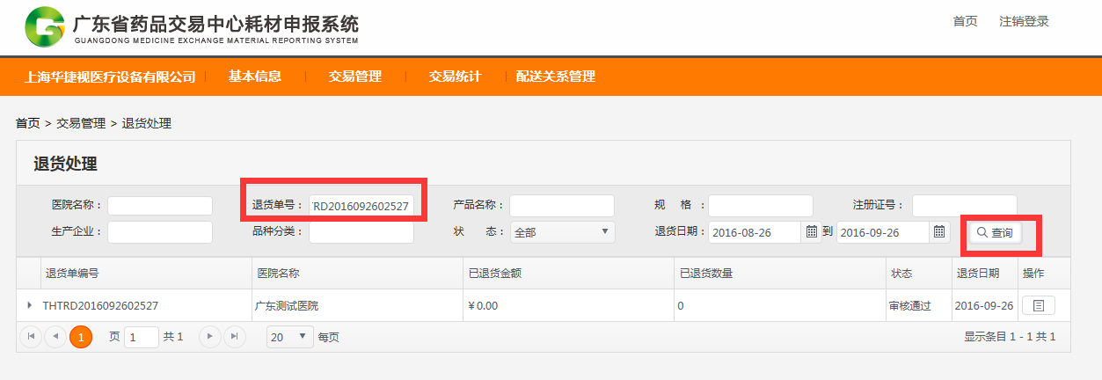
退货单明细：选择要操作的订单，点击操作按钮【明细】，进入退货单明细页面，查看退货信息明细，如图所示，
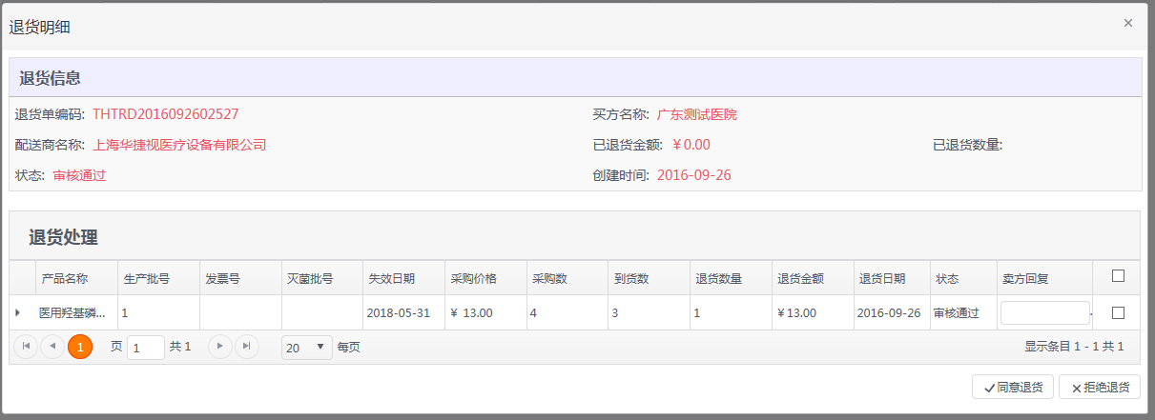
同意退货：查看退货单明细，如果同意退货，勾选所要退货的商品，点击【同意退货】按钮，退货完成，状态变为【已同意】
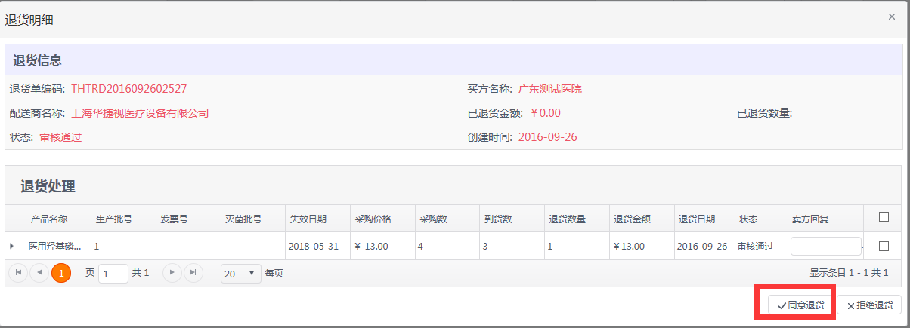
拒绝退货：查看退货单明细，如果拒绝退货，勾选所要退货的商品，点击【拒绝退货】按钮，操作完成，状态变为【已拒绝】
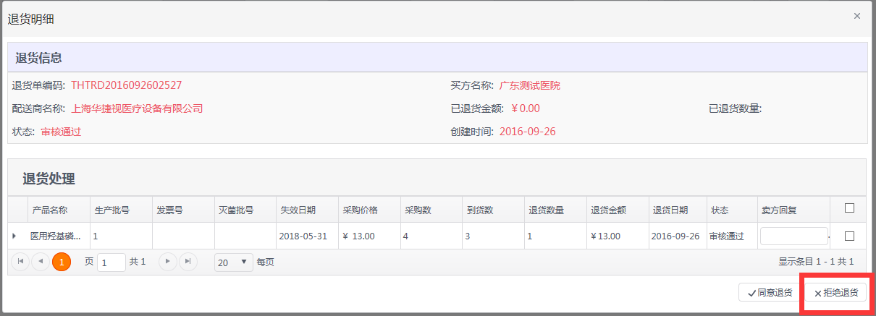
卖方回复:可以对医院发来的退货单，进行回复。输入所要回复的内容，【同意退货】【拒绝退货】后，医院会收到企业的回复内容
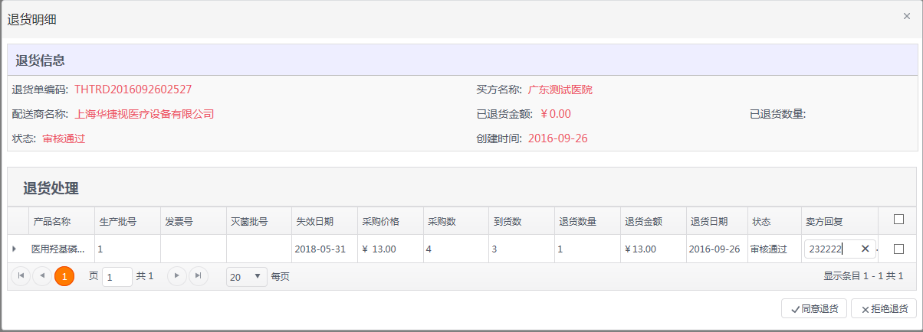

1.5发票管理
路 径：菜单【交易管理】下的【发票管理】。
功能说明：企业根据订单信息，填写发票信息，上传发票附件，发送给企业。
操作流程如下：
在【交易管理】菜单中选择【发票管理】菜单项，进入该模块界面，如图所示。
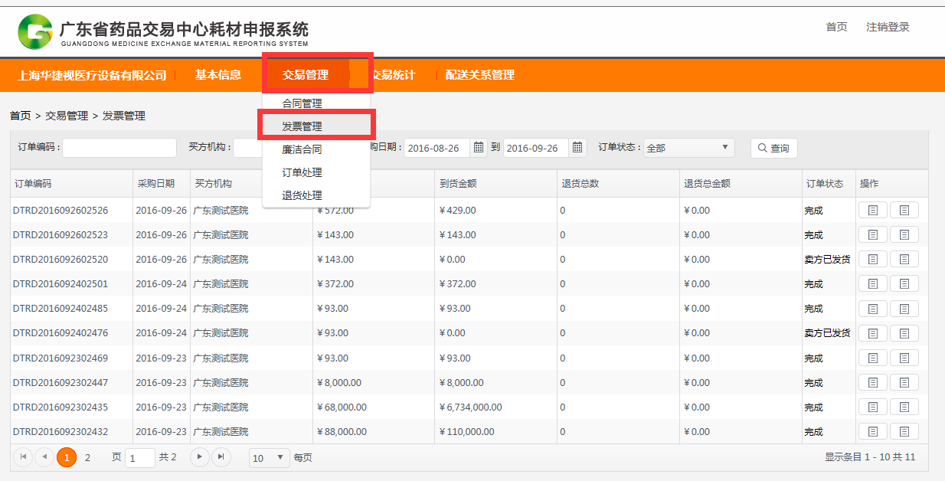
订单明细页面填写发票信息：选择要操作的订单，点击操作按钮【明细】，进入订单明细页面，填写发票信息，点击保存，发送成功如图所示，
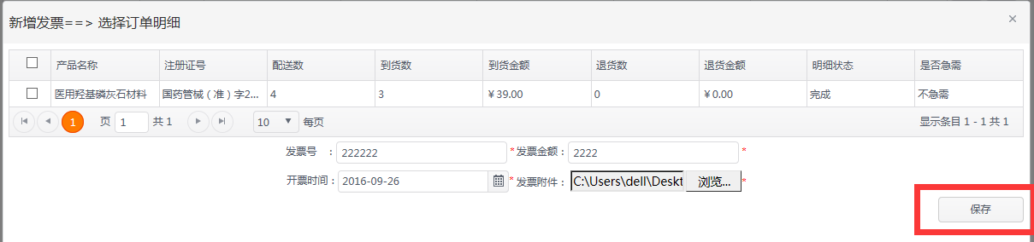
- 交易管理

2.1订单统计
路 径：菜单【交易管理】下的【订单统计】。
功能说明：企业对可交易商品信息进行统计。
操作流程如下：
在【耗材交易】菜单中选择【订单统计】菜单项，进入该模块界面，如图所示。
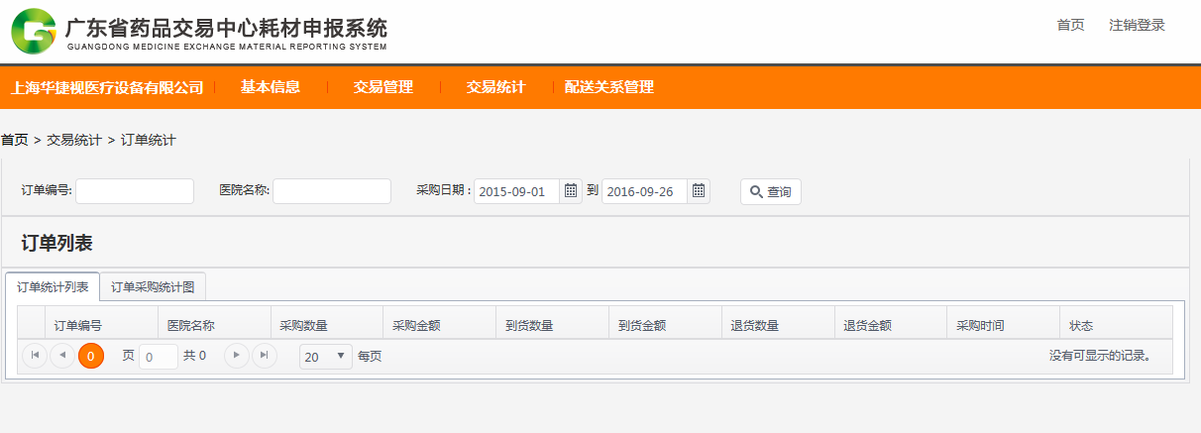
查询：可按照订单编号、医院名称、采购日期等查询条件，点击【查询】，查询出结果
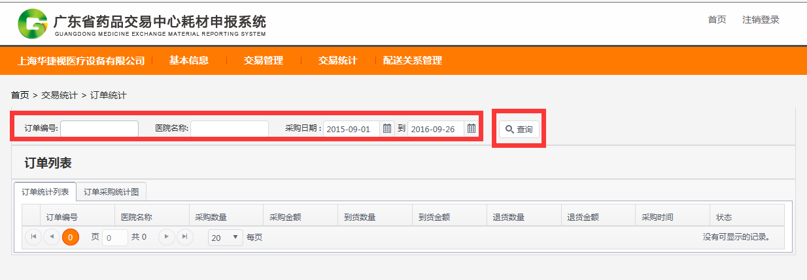
订单统计列表：可以查看订单信息，点击订单前方的小三角，可以查看订单的明细
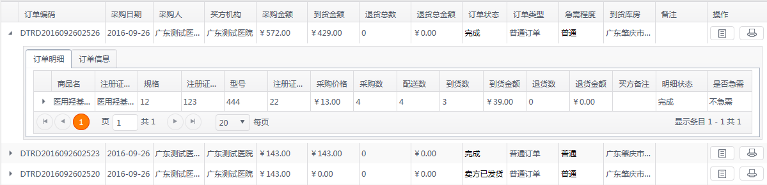
订单采购统计图:点击订单采购统计图tab，可以查看订单采购统计图数据。
柱状图：
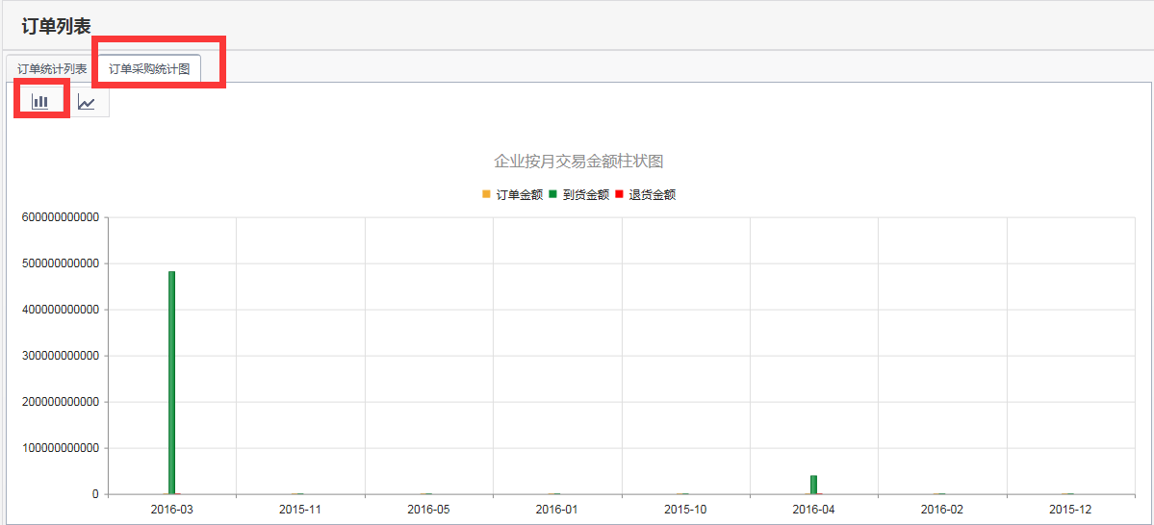
线形图：
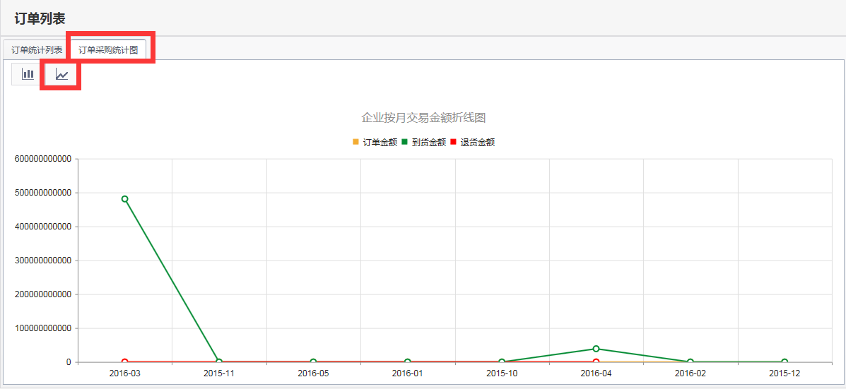

2.2退货统计
路 径：菜单【耗材交易】下的【退货统计】。
功能说明：企业对退货商品信息进行统计。
操作流程如下：
在【耗材交易】菜单中选择【退货统计】菜单项，进入该模块界面，如图所示。
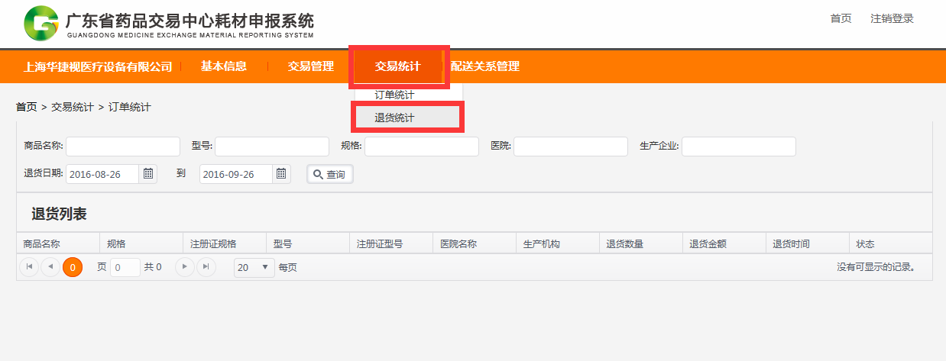
查询：可按照商品名称、型号、规格、医院、生产企业、退货日期等查询条件，点击【查询】，查询出结果
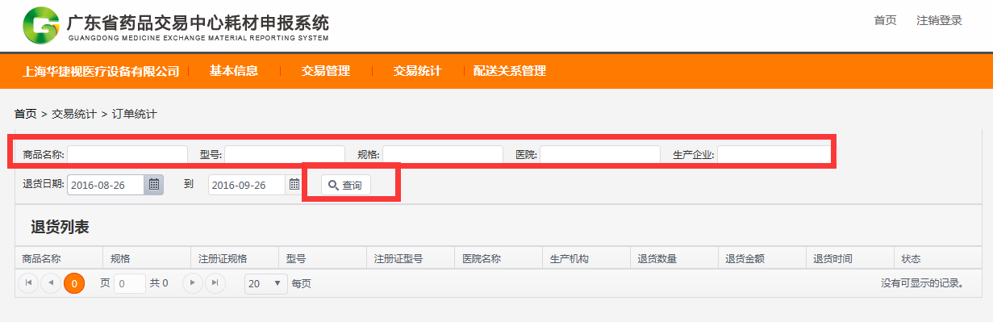
- 配送关系管理

3.1配送区域管理
路 径：菜单【配送关系管理】下的【配送区域管理】。
功能说明：区域管理细化到区，配送企业在规定时间申报可配送区域，时间段由运营端交易参数设置模块设置。管理配送企业，方便报名企业选择配送单位。
操作流程如下：
在【配送关系管理】菜单中选择【配送区域管理】菜单项，进入该模块界面，如图3.1.1所示。
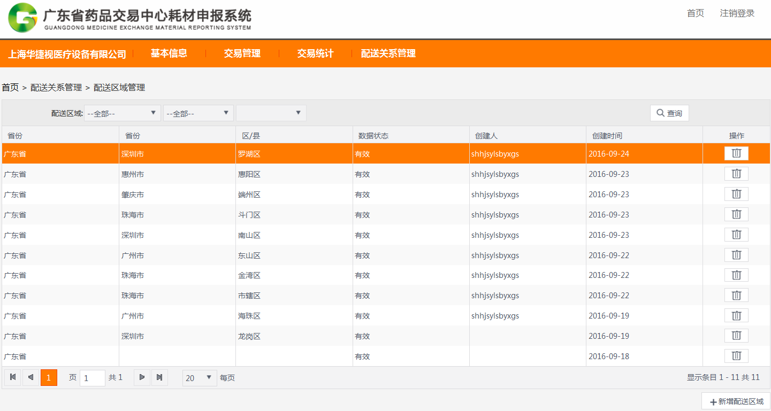
图3.1.1配送区域管理主页面
- 可按配送区域进行搜索查询。
- 新增配送区域。点击【新增配送区域】按钮，进入新增页面，可添加区域，如图3.1.2。
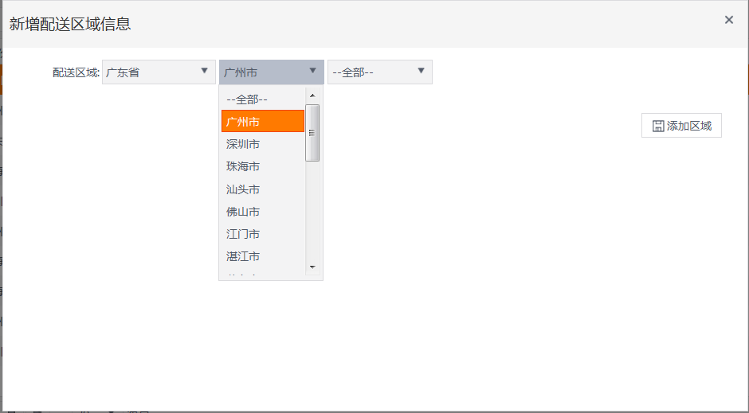
图3.1.2 新增配送区域主页面
- 点击【删除】按钮，弹出确认提示框是否删除。

3.2配送许可资质
路 径：菜单【配送关系管理】下的【配送许可资质】。
功能说明：许可范围资质按照II、III类6801~6877共86（43*2）类加上I类、消毒和药字号检验试剂。管理配送许可资质，报名企业添加配送单位要求该配送企业有相应的许可资质。
操作流程如下：
在【配送关系管理】菜单中选择【配送许可资质】菜单项，进入该模块界面，如图3.2.1所示。
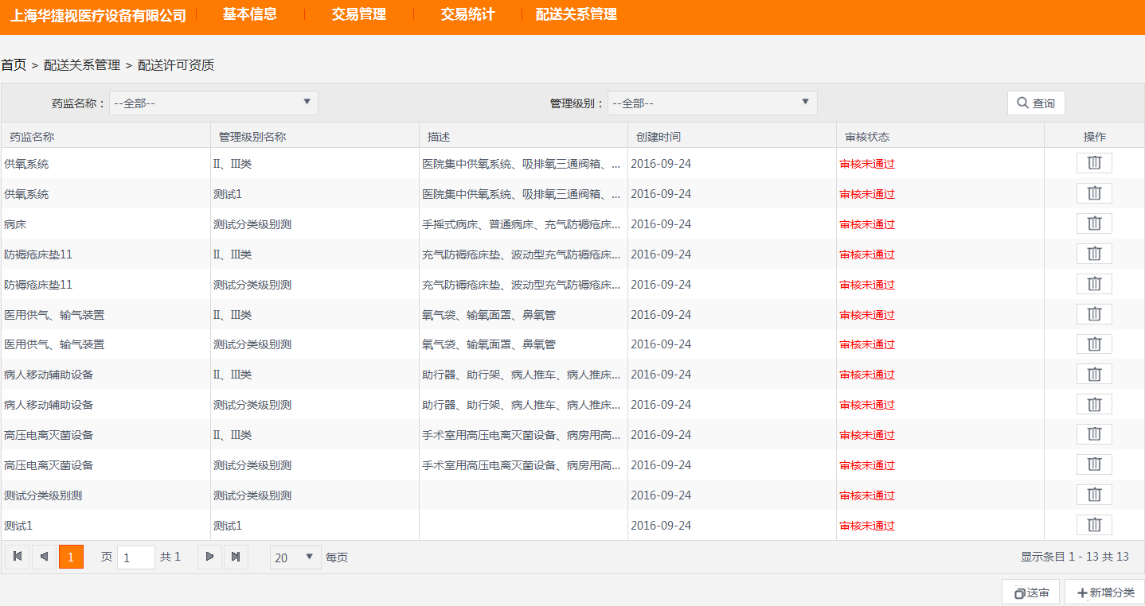
图3.2.1配送许可资质主页面
- 可按药监名称、管理级别进行搜索查询。
- 新增分类。点击【新增分类】按钮，进入新增页面，如图3.2.2。
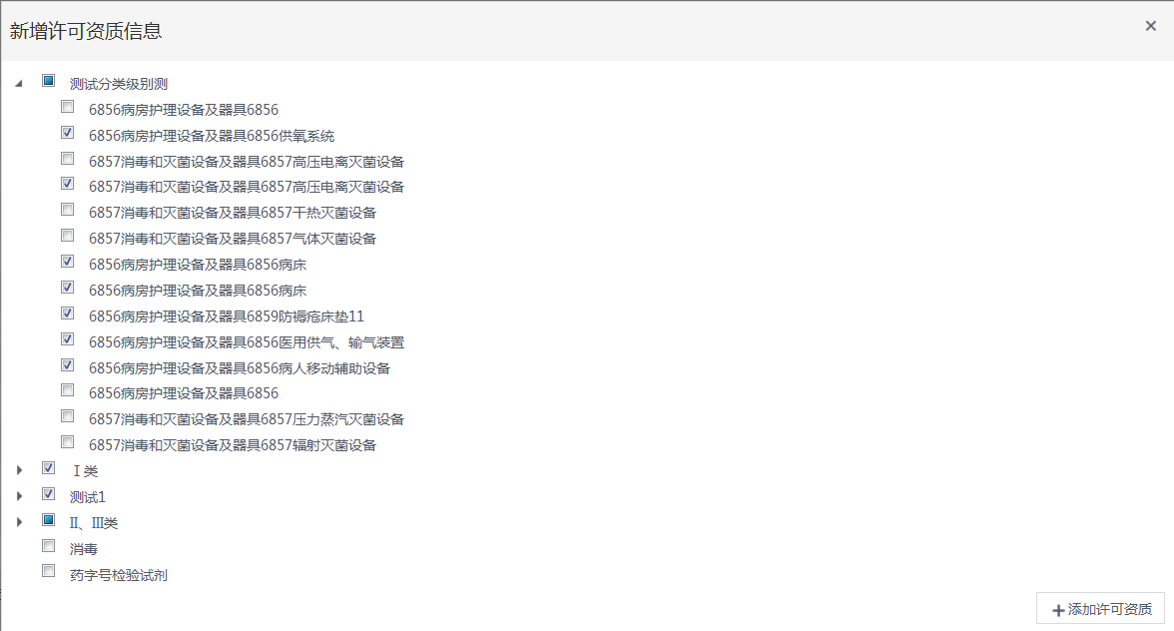图3.2.2新增分类页面
- 送审。新增分类之后返回配送许可资质列表，对新增的许可资质进行送审（注：送审后，页面无任何可操作项；审核中心拒绝可以重新送审和新增分类）如图3.2.3。
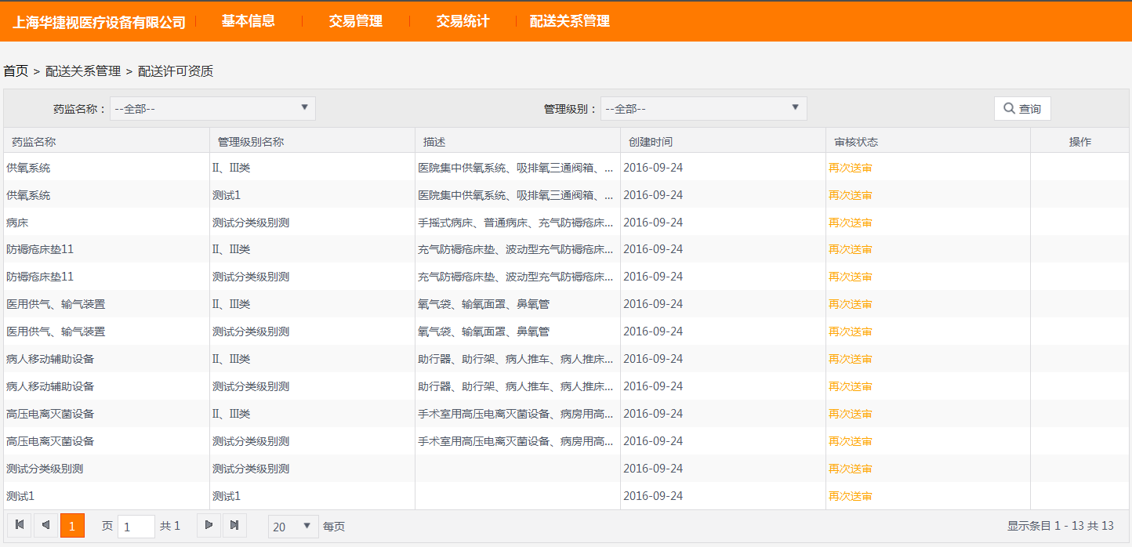
图3.2.3新增分类页面

